Наши традиции

Учительство – профессия, требующая душевных сил, связанная с творчеством, а значит, и с воплощением чувств и вечной погоней за информацией. Надо помнить, что психологическое, умственное, физическое и нравственное здоровье педагога является главным основанием для **благоприятного психологического климата**. Умение на время забыть школьные проблемы, удовлетворить свои познавательные, творческие интересы через приобщение к искусству, занятие интересным делом – без всего этого работа учителя станет тусклой и однообразной.

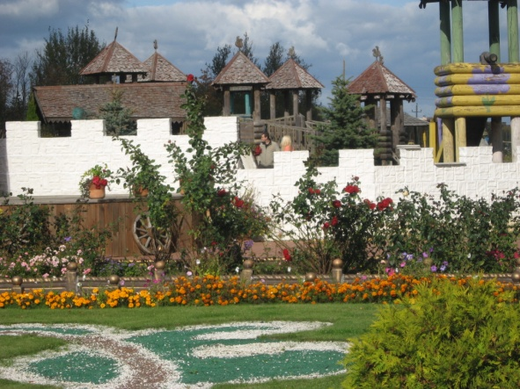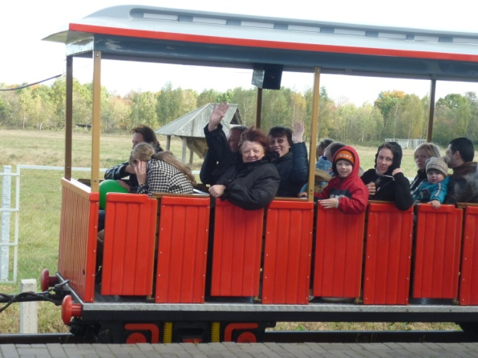

Экскурсия в г. Могилев

Сформировать позитивный микроклимат, настроить на эффективный труд помогает совместный отдых. В учреждении образования ежегодно проводятся праздничные программы, посвященные Дню учителя, Международному женскому дню 8 Марта, Дню защитника Отечества, Новому году.

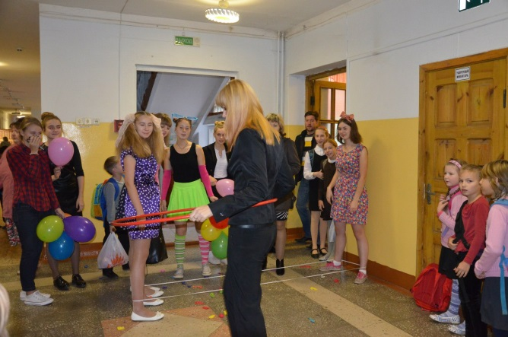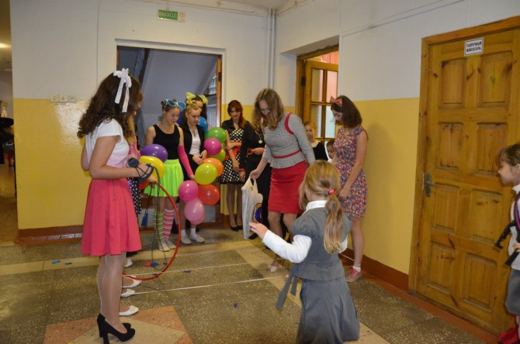

Празднование Дня учителя (встреча учителей)

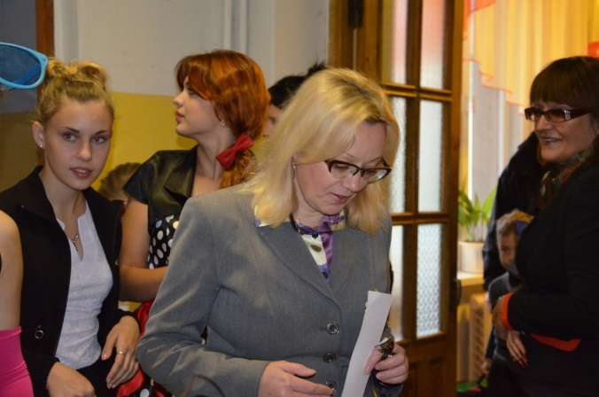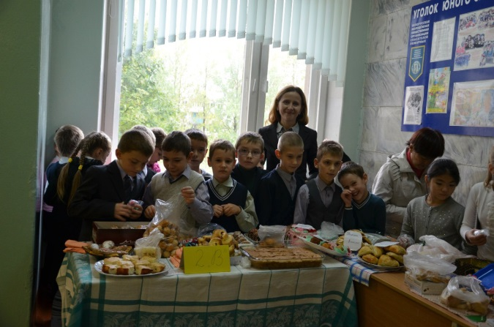

Празднование Дня учителя (встреча учителей)

Празднование Дня учителя (ярмарка)

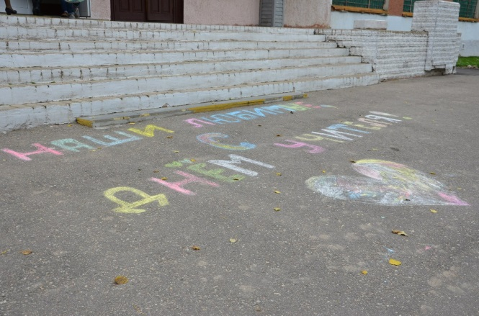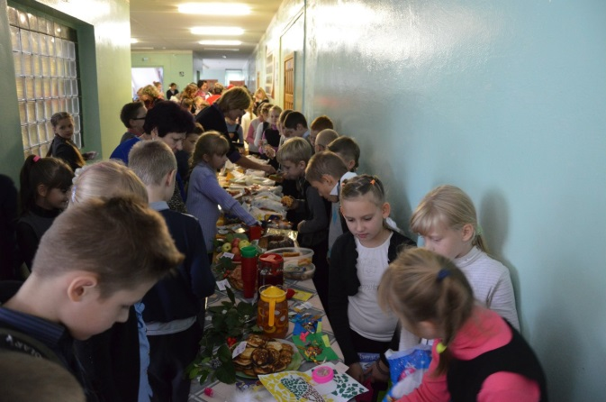

Всегда радует в канун празднования Дня учителя приподнятое настроение коллег, чувствуешь значимость нашей профессии. Незабываемым и особенным стал для каждого педагога в этом году профессиональный праздник. С самого утра всех ожидали приятные сюрпризы, забавные конкурсы, искренние поздравления коллег и учащихся. Завершился праздник ярмаркой и праздничным концертом.

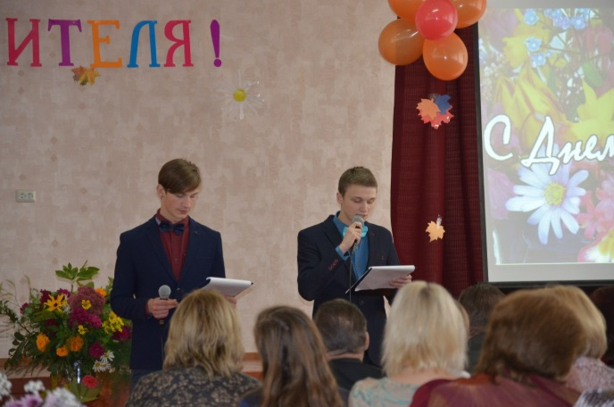

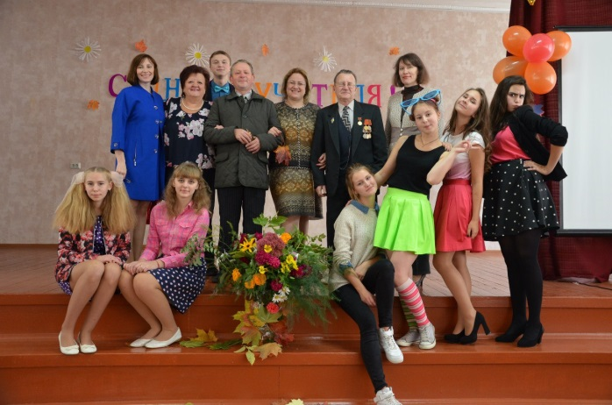

Праздничный концерт ко Дню учителя. Участники концерта с ветеранами педагогического труда Галушкиной Л.И., Дроздом Н.Н., Пименовым А.И.

Праздничный концерт ко Дню учителя. Участники концерта с ветеранами педагогического труда Галушкиной Л.И., Дроздом Н.Н., Пименовым А.И.

Традиционными стали в школе экскурсионные поездки, приуроченные ко Дню учителя. Так в октябре 2015 г. учителя нашей школы посетили один из древнейших городов Беларуси – Мстиславль, познакомились с его архитектурой, историей и культурой. В городе сохранилось два историко-археологических памятника (замковая и девичья гора), постройки множества монастырей, основанных еще в 17 веке. Участники посетили археологический музей, побывали в Пустынском монастыре и полноценно отдохнули.

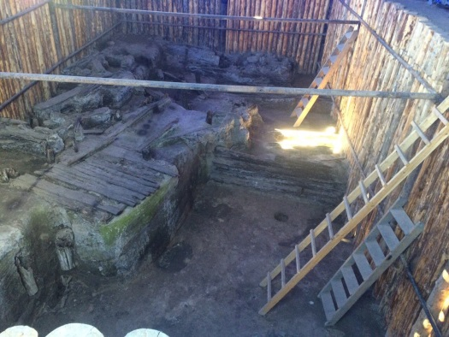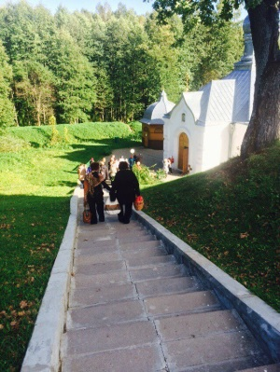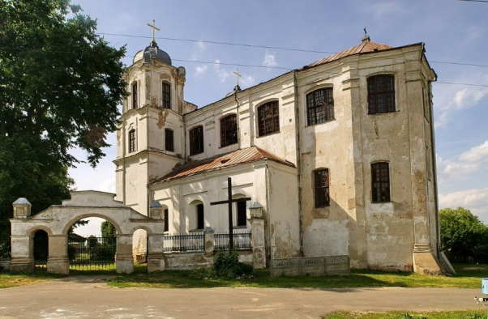

Экскурсия в Мстиславль и Пустынский монастырь

С каждым членом коллектива и ветеранами педагогического труда устанавливаются теплые отношения, создается благоприятный социально-психологический климат, ведь именно такие действия – залог профессионального роста, творческого потенциала, а, следовательно, и повышения мотивации профсоюзного членства.

Для членов профсоюза и членов их семей организована **физкультурно-оздоровительная работа**. Работники школы принимают активное участие в спартакиадах, туристском слете, физкультурно-оздоровительных и спортивных мероприятиях (днях здоровья, спортландиях).

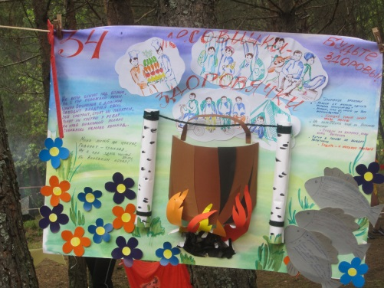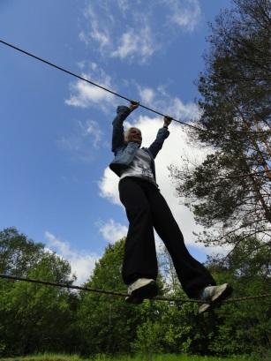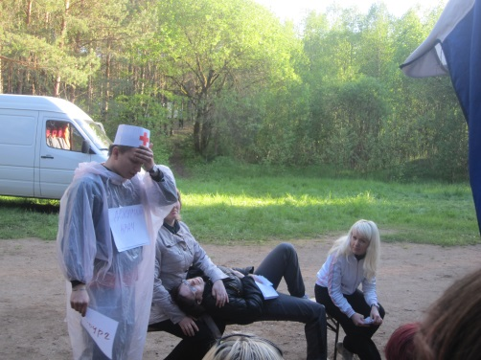

Туристический слет